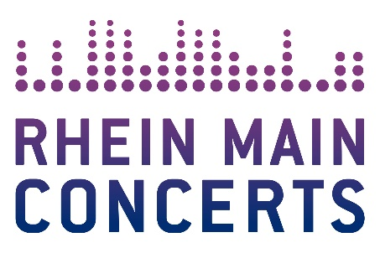

AURA DIONE
Fearless Lovers Tour
Die dänische Pop-Folk-Ausnahmekünstlerin spielt
am 13. Dezember 2019 im Bett Frankfurt

Es ist nicht besonders verwunderlich, dass Aura Dione seit jeher ein besonderes Faible für Musik hat. Ihre Eltern haben sich auf dem legendären dänischen Musikfestival Roskilde kennengelernt und bereisten bis zu Auras siebten Liebensjahr die ganze Welt – waschechte Hippies eben. Die Schönheit aus Kopenhagen umgibt tatsächlich eine besondere Aura, so stellte es der einstige Kultsender VIVA einmal fest. Aber nicht nur das, auch Charisma und Stimme passen für einen echten Popstar. Denn das ist sie. Schon mit ihrem 2009 erschienenen Debüt-Album „Columbine" präsentierte Aura ihr phänomenales Talent als Sängerin, Songwriterin und Texterin und schaffte es, die Spitze der Charts in ganz Europa zu stürmen. Mit der Single „I Will Love You Monday (365)" erreichte sie auch in Deutschland sowohl Platz 1 der Radio Charts, als auch Platz 1 in den Media Control Charts.

Es folgten weitere weltweite Hits wie „Geronimo“ und „Friends“, beide ebenfalls Nr. 1 in Deutschland. Insgesamt kann die talentierte Dänin auf 9 Platin und 9 Gold Auszeichnungen in Europa, sowie über 1.500.000 verkaufte Tonträger verweisen, genauso wie unfassbare 147 Woche in den offiziellen deutschen Charts. Nun meldet sich die dänische Pop-Folk-Ausnahmekünstlerin mit ihrer neuen Single „Shania Twain“ eindrucksvoll zurück, die ihren Titel von einer der größten weiblichen Musikikonen der späten 90er-Jahre bezieht. Aura Dione ergreift die Fackel der nächsten Generation der Popmusik und marschiert im Sound der starken Frauen ganz vorn mit. Sie selbst sagt: „Meine neue Musik ist das Ehrlichste und Liebevollste, das ich mit der Welt teilen kann“.

Wenn das musikalische Ausnahme-Talent mit dänischen, spanischen, französischen und färöischen Wurzeln loslegt, gerät das Publikum regelrecht in Ekstase. Dies wird sie auch bei ihrem Konzert in Frankfurt am 13. Dezember 2019 unter Beweis stellen. Aura wird nicht nur ihre größten Charterfolge wie „Geronimo“ und "I Will Love You Monday (365)" im Gepäck haben sondern auch ihre neuen Songs live präsentieren.
Weitere Infos unter:
www.aurapower.dk | www.instagram.com/auradione

Aura Dione

Fearless Lovers Tour

Fr 13.12.19 Frankfurt / Das Bett

Beginn: 20.00 Uhr
Tickets (inkl. Gebühren): ab € 28,10

Örtliche Durchführung: FOH Rhein Main Concerts GmbH
Tourneeveranstalter: Extratours Konzertbüro

Weitere Informationen sowie Pressematerial unter www.rheinmainconcerts.de

Like us facebook.com/RheinMainConcerts

Follow us instagram.com/rheinmainconcerts & twitter.com/rheinmainlive

Tickets sind unter www.myticket.de sowie telefonisch unter 01806 – 777 111
(20 Ct./Anruf – Mobilfunkpreise max. 60 Ct./Anruf) und bei den bekannten Vorverkaufsstellen erhältlich.

